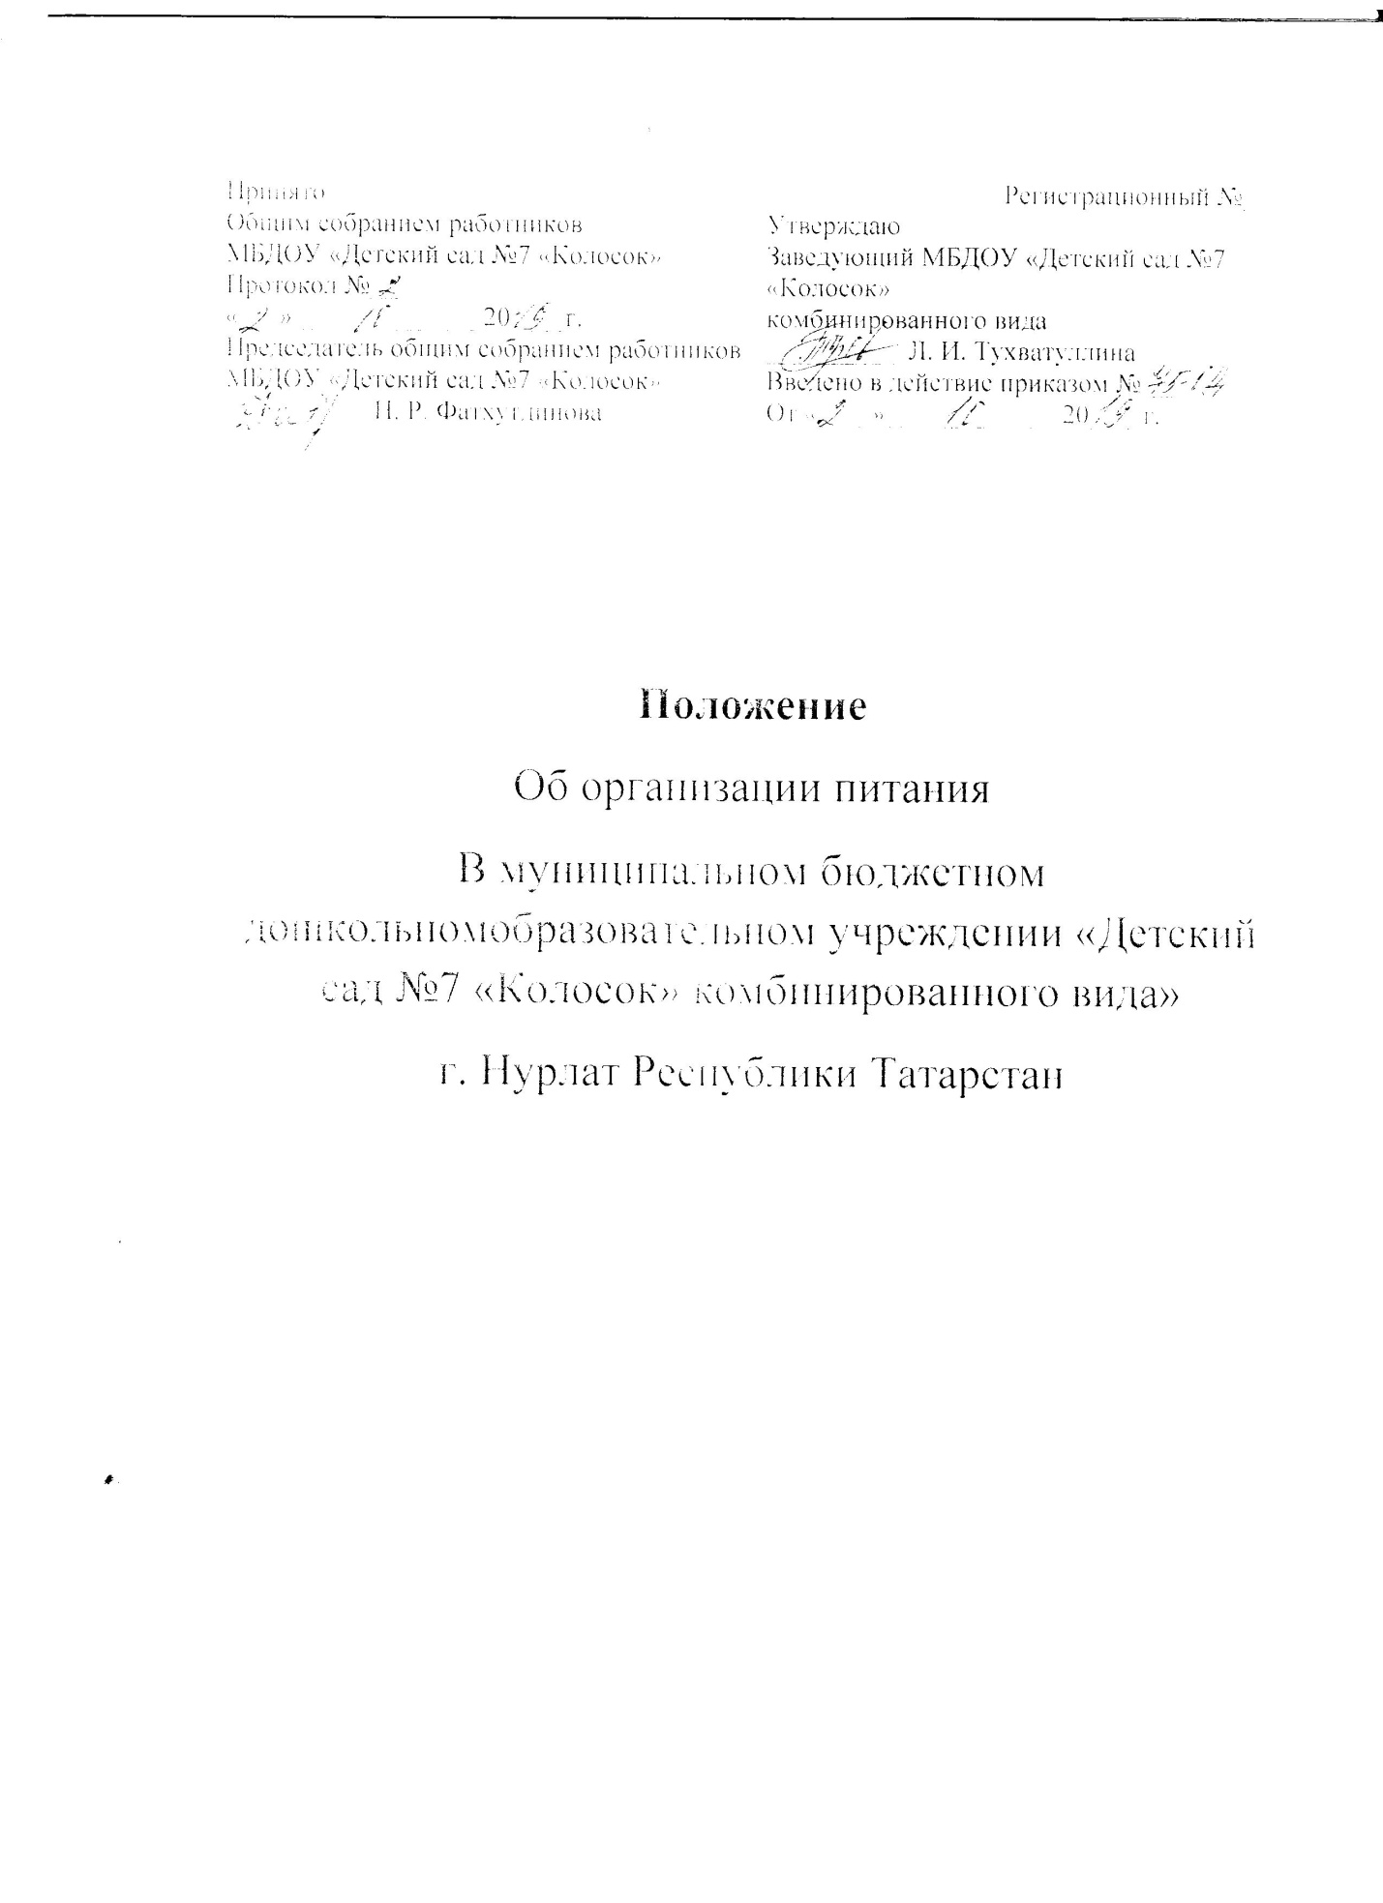

1. Общие положения

1. Настоящее Положение устанавливает порядок организации питания воспитанников в Муниципальном бюджетном дошкольном образовательном учреждении «Детский сад № 7 «Колосок» комбинированного вида» г.Нурлат Республики Татарстан (далее – Учреждение).

2. Настоящее Положение разработано в соответствии с Федеральным законом от 29.12.2012 г. № 273-ФЗ «Об образовании в Российской Федерации», санитарно-эпидемиологическими правилами и нормативами СанПиН 2.4.1.3049-13 (далее – СанПиН), утверждёнными постановлением Главного государственного санитарного врача Российской Федерации от 15.05.2013 № 26.

3. Понятия, используемые в настоящем Положении, означают следующее:
«локальный нормативный акт» – нормативное предписание, принятое на уровне Учреждения и регулирующее его внутреннюю деятельность;
«распорядительный акт» – это приказ, изданный заведующим Учреждения, в котором фиксируются решения административных и организационных вопросов деятельности Учреждения.

4. Учреждение обеспечивает рациональное и сбалансированное питание воспитанников по установленным нормам в соответствии с их возрастом, временем пребывания в Учреждении.

5. Основными задачами организации питания детей в Учреждении являются: создание условий, направленных на обеспечение воспитанников рациональным и сбалансированным питанием; гарантирование качества и безопасности питания, пищевых продуктов, используемых в приготовлении блюд; пропаганда принципов здорового и полноценного питания.

6. Организация питания воспитанников осуществляется как за счет средств районного бюджета, так и за счет средств родителей (законных представителей) воспитанников.

7. Организация питания воспитанников (получение, хранение и учёт продуктов питания, производство кулинарной продукции на пищеблоке, создание условий для приёма пищи воспитанников в группах и пр.) осуществляется работниками Учреждения в соответствии со штатным расписанием и функциональными обязанностями (заместитель заведующего по АХЧ, работники пищеблока, воспитатели, младшие воспитатели).

8. Ответственность за соблюдение санитарно-эпидемиологических норм и правил при организации питания воспитанников возлагается на старшую медсестру Учреждения.

9. Настоящее Положение является локальным нормативным актом Учреждения, регламентирующим организацию питания воспитанников Учреждения.

10. С целью ознакомления родителей (законных представителей) воспитанников с настоящим Положением Учреждение размещает его на информационном стенде в Учреждении и (или) на официальном сайте Учреждения в информационно-телекоммуникационной сети «Интернет».

2. Порядок организации питания воспитанников

1. Воспитанники Учреждения получают пятиразовое питание, обеспечивающее растущий организм воспитанников энергией и основными пищевыми веществами. При организации питания учитываются возрастные физиологические нормы суточной потребности в основных пищевых веществах. Ассортимент вырабатываемых на пищеблоке готовых блюд и кулинарных изделий определяется с учётом набора помещений, обеспечения технологическим, холодильным оборудованием.

2. При распределении общей калорийности суточного питания воспитанников используется следующий норматив: завтрак – 20 – 25%; обед – 30-35%; полдник – 12-15%, ужин – 20-25%. В промежутке между завтраком и обедом организуется дополнительный приём пищи - второй завтрак (5%), включающий напиток или сок и (или) свежие фрукты.

3. Питание воспитанников осуществляется в соответствии с примерным десятидневным меню (далее – примерное меню), утверждённым распорядительным актом Учреждения.

4. Примерным меню должно быть предусмотрено ежедневное использование в питании воспитанников: молока, кисломолочных напитков, мяса (или рыбы), картофеля, овощей, фруктов, хлеба, круп, сливочного и растительного масла, сахара, соли.Остальные продукты (творог, сметана, птица, сыр, яйцо, соки и другие) включаются 2-3 раза в неделю.

5. При отсутствии каких-либо продуктов, в целях полноценного сбалансированного питания, разрешается производить их замену на равноценные по составу продукты в соответствии с утвержденной СанПиН таблицей замены продуктов.

6. На основании примерного меню ежедневно составляется меню-раскладка, которое утверждается заведующим Учреждения. Допускается его составление в электронном виде.

7. Для детей в возрасте от 1,5 до 3 лет и от 3 до 7 лет меню-раскладка составляется отдельно.

8. На каждое блюдо должна быть разработана технологическая карта. Технологические карты утверждаются распорядительным актом Учреждения.

9. Меню-раскладка является основным документом для приготовления пищи на пищеблоке.

10. Вносить изменения в утверждённое меню-раскладку без согласования с заведующим Учреждения, запрещается.

11. При необходимости внесения изменения в меню-раскладку (несвоевременный завоз продуктов, недоброкачественность продукта и пр.) старшей медсестрой составляется объяснительная с указанием причины. Изменения, внесённые в меню-раскладку, заверяются подписью заведующего Учреждения. Исправления в меню-раскладке не допускаются.

12. Питание воспитанников должно соответствовать принципам щадящего питания, предусматривающим использование определённых способов приготовления блюд, таких как варка, приготовление на пару, тушение, запекание, и исключать жарку блюд, а также продукты с раздражающими свойствами. При кулинарной обработке пищевых продуктов необходимо соблюдать установленные санитарно-эпидемиологические требования к технологическим процессам приготовления блюд.

13. Производится замена блюд для воспитанников с пищевыми аллергиями и сахарным диабетом.

14. В целях профилактики гиповитаминозов в Учреждении проводится круглогодичная искусственная С-витаминизация готовых блюд. Препараты витаминов вводят в третье блюдо после охлаждения непосредственно перед выдачей. Витаминизированные блюда не подогревают.

15. Старшая медсестра обязана присутствовать при закладке основных продуктов в котёл и проверять блюда на выходе.

16. Выдача пищи на группы осуществляется строго по графику, утверждённому распорядительным актом Учреждения, только после проведения приёмочного контроля бракеражной комиссией.

17. При нарушении технологии приготовления пищи, а также в случае неготовности блюдо допускают к выдаче только после устранения выявленных кулинарных недостатков.

18. Непосредственно после приготовления пищи отбирается суточная проба готовой продукции. Контроль за правильностью отбора и хранения суточной пробы осуществляет старшая медсестра.

19. Для предотвращения возникновения и распространения инфекционных и массовых неинфекционных заболеваний (отравлений) не допускается использование запрещённых СанПиН пищевых продуктов; изготовление на пищеблоке творога и других кисломолочных продуктов, а также блинчиков с мясом или с творогом, макарон по-флотски, макарон с рубленым яйцом, зельцев, яичницы-глазуньи, холодных напитков и морсов из плодово-ягодного сырья (без термической обработки), форшмаков из сельди, студней, паштетов, заливных блюд (мясных и рыбных), окрошек и холодных супов; использование остатков пищи от предыдущего приёма пищи, приготовленной накануне; пищевых продуктов с истекшими сроками годности и явными признаками недоброкачественности (порчи); овощей и фруктов с наличием плесени и признаками гнили; мяса, субпродуктов всех видов сельскохозяйственных животных, рыбы, сельскохозяйственной птицы, не прошедших ветеринарный контроль.

20. Доставка пищевых продуктов осуществляется специализированным транспортом, имеющим санитарный паспорт. При транспортировке пищевых продуктов необходимо соблюдать условия, обеспечивающие их сохранность, предохраняющие от загрязнения, с учётом санитарно-эпидемиологических требований к их перевозке.

21. Приём пищевых продуктов и продовольственного сырья в Учреждение осуществляется при наличии сопроводительных документов, подтверждающих их качество и безопасность (товарно-транспортная накладная, счет-фактура, удостоверение качества, при необходимости - ветеринарное свидетельство). Продукция поступает в таре производителя (поставщика). Документация, удостоверяющая качество и безопасность продукции, маркировочные ярлыки (или их копии), сохраняются до окончания реализации продукции.

22. Не допускаются к приёму пищевые продукты с признаками недоброкачественности, а также продукты без сопроводительных документов, подтверждающих их качество и безопасность, не имеющие маркировки, в случае если наличие такой маркировки предусмотрено законодательством Российской Федерации.

23. Пищевые продукты хранятся в соответствии с условиями их хранения и сроками годности, установленными предприятием-изготовителем в соответствии с нормативно-технической документацией. Складские помещения для хранения продуктов оборудуют приборами для измерения температуры воздуха, холодильное оборудование- контрольными термометрами.

24. Устройство, оборудование и содержание пищеблока должно соответствовать санитарным правилам к организациям общественного питания.

25. Всё технологическое и холодильное оборудование должно быть в рабочем состоянии.

26. Технологическое оборудование, инвентарь, посуда, тара должны быть изготовлены из материалов, разрешённых для контакта с пищевыми продуктами. Весь кухонный инвентарь и кухонная посуда должны иметь маркировку для сырых и готовых пищевых продуктов.

27. Для приготовления пищи используется электрооборудование, электрическая плита и другое торгово-технологическое оборудование.

28. В помещении пищеблока проводят ежедневную влажную уборку, генеральную уборку по утверждённому графику.

29. Работники пищеблока проходят медицинские осмотры и обследования, профессиональную гигиеническую подготовку, должны иметь личную медицинскую книжку.

30. Ежедневно перед началом работы старшей медсестрой проводится осмотр работников пищеблока на наличие гнойничковых заболеваний кожи рук и открытых поверхностей тела. Результаты осмотра заносятся в Журнал здоровья.

31. Работники пищеблока не должны во время работы носить кольца, серьги, закалывать спецодежду булавками и курить на рабочем месте.

32. В Учреждении должен быть организован питьевой режим. Питьевая вода по качеству и безопасности должна отвечать требованиям на питьевую воду. Допускается использование кипяченой питьевой воды, при условии её хранения не более 3-х часов.

33. Для обеспечения разнообразного и полноценного питания воспитанников в Учреждении и дома родителей (законных представителей) воспитанников информируют об ассортименте питания ребёнка, вывешивая ежедневное меню в каждой группе.

34. Ежедневно старшей медсестрой ведётся учёт питающихся воспитанников.

35. Количество детодней по табелям посещаемости детей должно строго соответствовать меню-раскладке.

36. В случае снижения численности воспитанников, продукты, оставшиеся невостребованными, возвращаются на склад Учреждения. Возврату подлежат продукты: яйцо, консервация /овощная, фруктовая/, сгущенное молоко, кондитерские изделия, масло сливочное, молоко сухое, масло растительное, сахар, крупы, макароны, фрукты, овощи. Не производится возврат продуктов, выписанных по меню-раскладке для приготовления обеда, если они прошли кулинарную обработку; дефростированные мясо, птица, печень, так как перед закладкой; овощи, если они прошли тепловую обработку; продукты, у которых срок реализации не позволяет их дальнейшее хранение.

37. Учёт продуктов питания на складе проводится путём отражения их поступления, расхода и вывода остатков по наименованиям и сортам в количественном выражении, отражается в накопительной ведомости, предназначенной для учёта и анализа поступления продуктов в течение месяца.

3. Взаимодействие со снабжающей организацией

по обеспечению качества поставляемых продуктов питания

1. Поставку продуктов в Учреждение осуществляют снабжающие организации, получившие право на выполнение соответствующего заказа в порядке, установленном законодательством Российской Федерации.

2. Обязательства снабжающих организаций по обеспечению Учреждения всем ассортиментом пищевых продуктов, необходимым для реализации рациона питания, порядок и сроки снабжения (поставки продуктов), а также требования к качеству продуктов определяются договорами, заключёнными между Учреждением и снабжающей организацией.

3. В случае если снабжающая организация не исполняет заказ (отказывает в поставке того или иного продукта, или производит замену продуктов по своему усмотрению) необходимо направить поставщику претензию в письменной форме.

4. Если снабжающая организация поставила продукт ненадлежащего качества, который не может использоваться в питании воспитанников, товар не должен приниматься у экспедитора.

5. Если несоответствие продукта требованиям качества не могло быть обнаружено при приёмке товара, следует оперативно связаться со снабжающей организацией, чтобы был поставлен продукт надлежащего качества, либо другой продукт, которым можно его заменить. При отказе поставщика своевременно исполнить требование Учреждения необходимо предъявить ему претензию в письменной форме. Питание воспитанников в этот день организовывается с использованием блюд и кулинарных изделий, приготовленных из резервного запаса продуктов.

6. Снабжающая организация обязана обеспечить поставку продуктов в соответствии с утверждённым рационом питания детей и графиком работы Учреждения. При этом снабжающая организация обязана обеспечить соблюдение установленных сроков годности продуктов с учётом времени их предполагаемого хранения в Учреждении. Исходя из этого, график завоза продуктов в Учреждение подлежит согласованию с заведующим Учреждения. При несоблюдении этих условий, так же, как и при поставке продуктов в сроки, делающие невозможным их использование для приготовления предусмотренных рационом питания блюд, Учреждение имеет право отказаться от приёмки товара у экспедитора и направить поставщику письменную претензию. Питание воспитанников в этот день организовывается с использованием блюд и кулинарных изделий, приготовленных из резервного запаса продуктов.

4. Организация питания воспитанников в группах

1. Организацию приёма пищи воспитанников в группе осуществляют воспитатели и младшие воспитатели.

2. Культура питания включает в себя правила внешнего оформления блюд, сервировки стола, поведения воспитанников за столом.

3. Работа по организации питания воспитанников осуществляется под руководством воспитателя и заключается: в создании безопасных условий при подготовке и во время приёма пищи; формировании культурно-гигиенических навыков во время приема пищи.

4. Получение пищи в группу осуществляется строго по утверждённому графику.

5. Привлекать воспитанников к получению пищи с пищеблока категорически запрещается.

6. Перед раздачей пищи воспитанникам младший воспитатель обязан: промыть столы горячей водой с мылом; тщательно вымыть руки; надеть специальную одежду для получения и раздачи пищи; сервировать столы в соответствии с приёмом пищи.

7. С целью формирования трудовых навыков и воспитания самостоятельности во время дежурства в группе воспитателю необходимо сочетать работу дежурных и каждого воспитанника.

8. Во время раздачи пищи категорически запрещается нахождение воспитанников в обеденной зоне.

9. Подача блюд и приём пищи в обед осуществляется в следующем порядке:

1) во время сервировки столов на столы ставятся хлебные тарелки с хлебом;

2) разливают третье блюдо;

3) в салатницы, согласно раскладывают салат (порционные овощи);

4) подаётся первое блюдо;

5) воспитанники рассаживаются за столы и начинают приём пищи с салата (порционных овощей);

6) по мере употребления воспитанниками блюда, младший воспитатель убирает со столов салатники;

7) воспитанники приступают к приёму первого блюда;

8) по окончании, младший воспитатель убирает со столов тарелки из-под первого;

9) подаётся второе блюдо;

10) приём пищи заканчивается приёмом третьего блюда.

10. В группах раннего возраста воспитанников, у которых не сформирован навык самостоятельного приёма пищи, докармливают.



